- 网页版学习平台登录
登录网址：http://jxjyxy.nnnu.edu.cn/hzbx/2016/12/28/90326.html
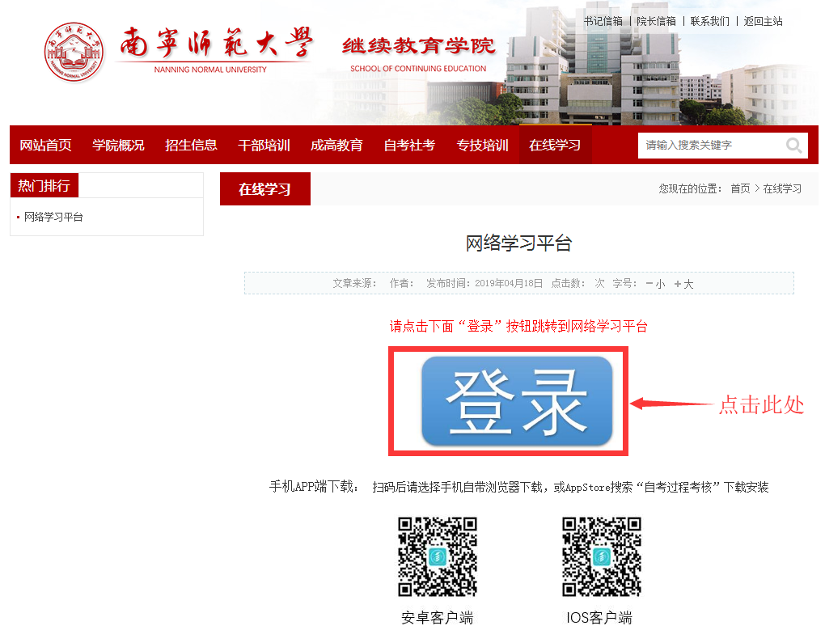
2、输入学号（例2018XXXXXXXX/2019XXXXXXXX）,密码123456
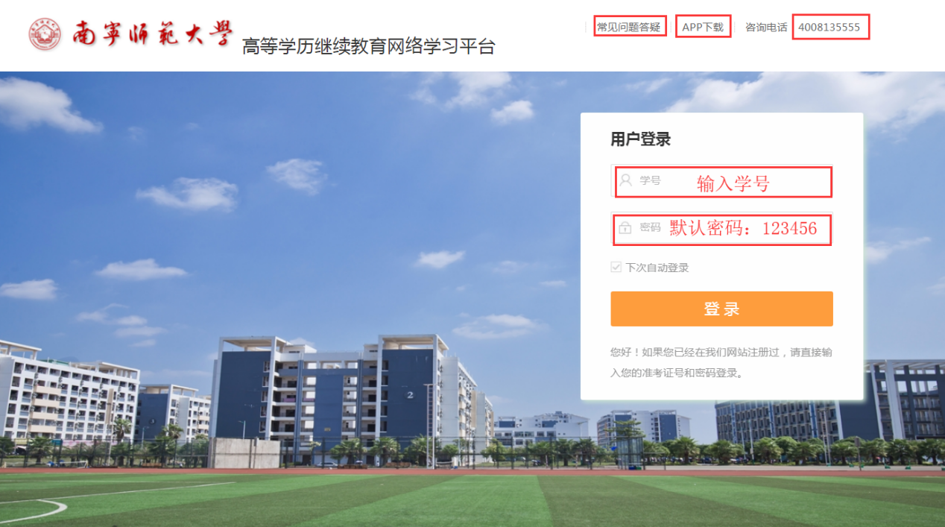

3、学习中心
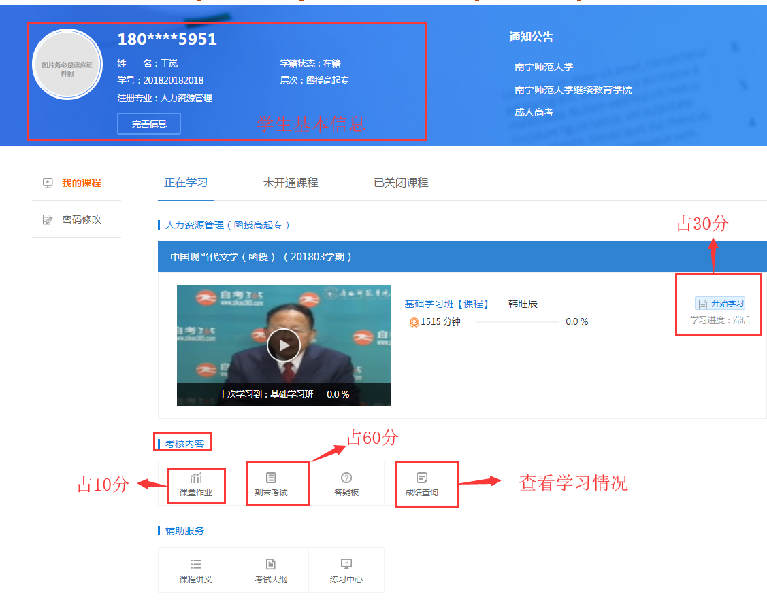
4、观看视频（成绩占30分）
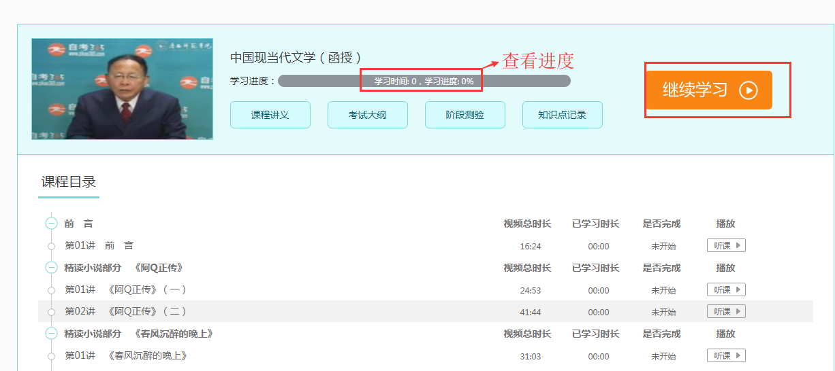
5、课堂作业（成绩占10分）
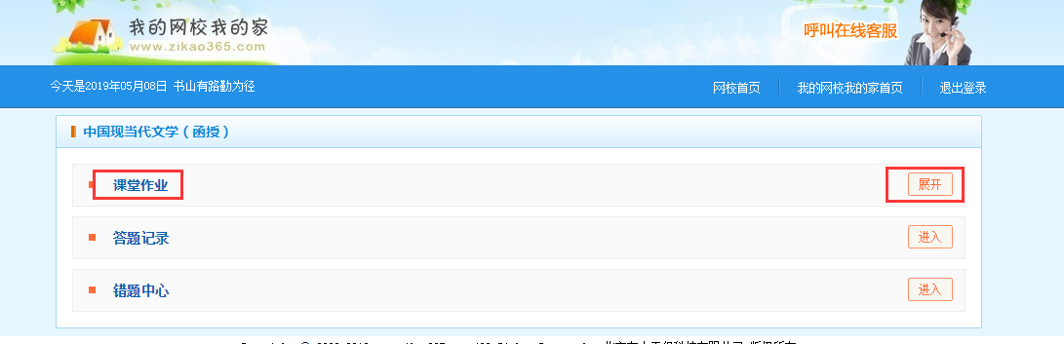
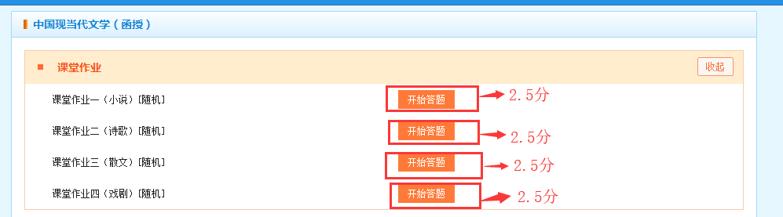
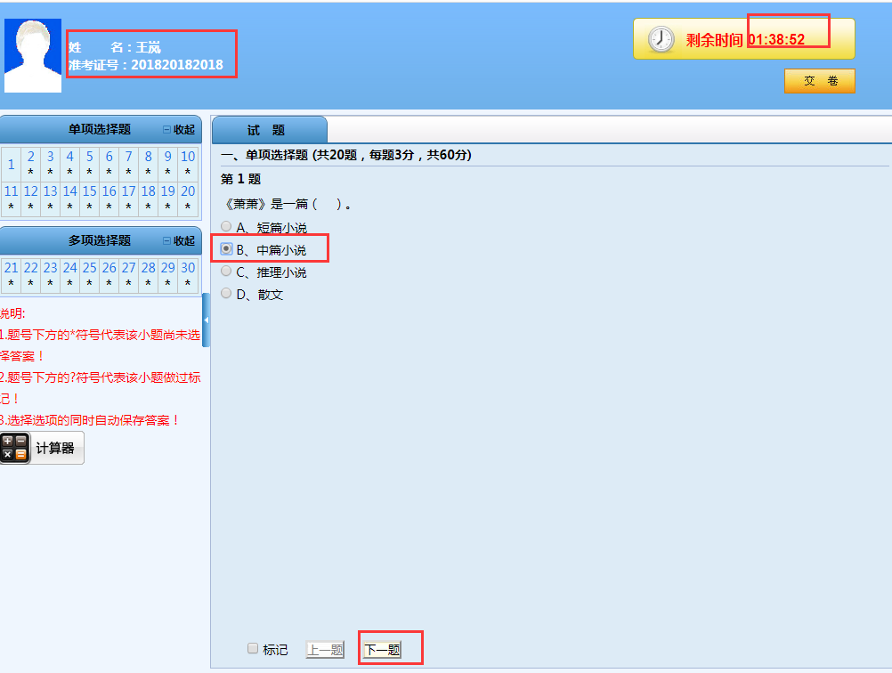
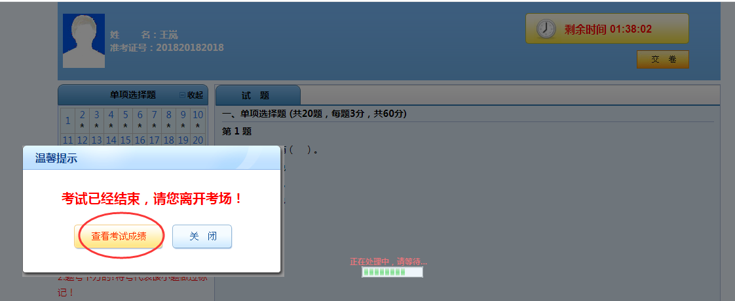
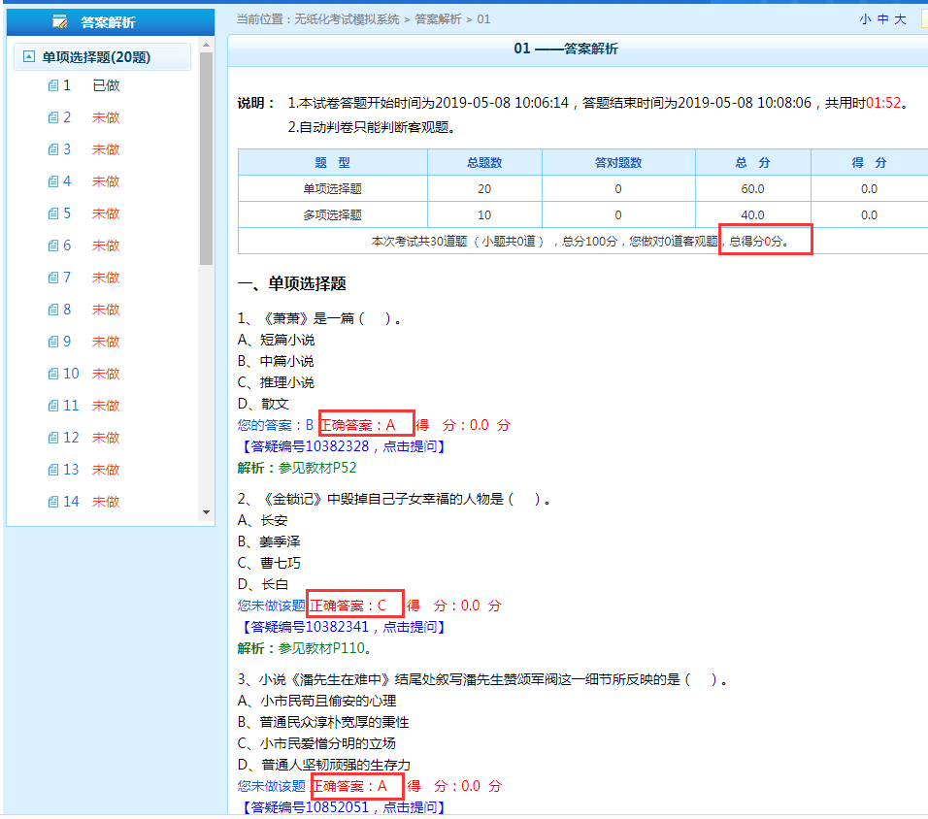

6、成绩查询
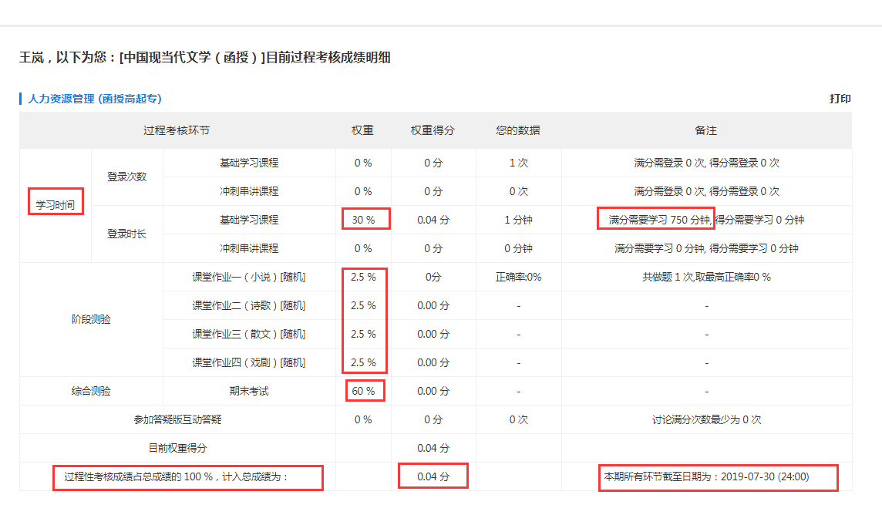
- 期末考试（成绩占60分）
考试网址另行安排，单独发通知。登录页面见下图：
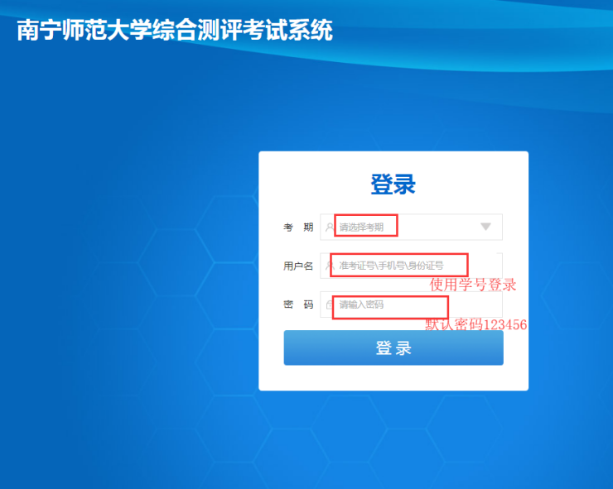
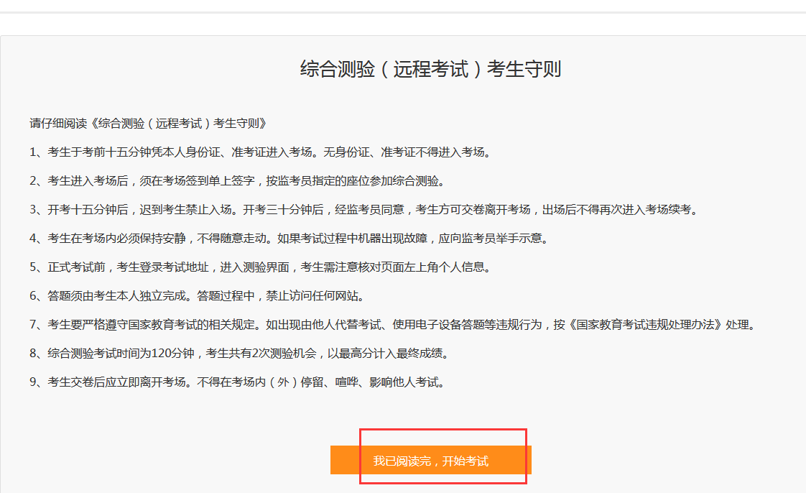
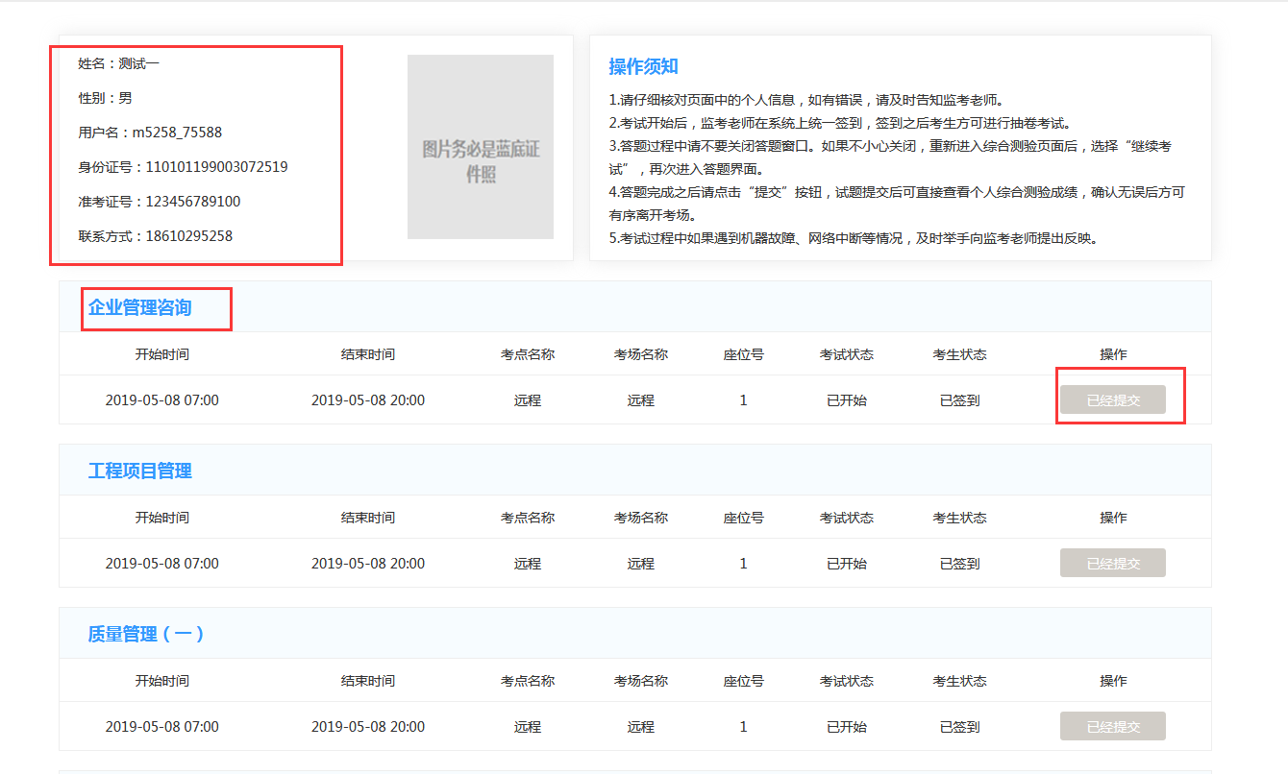

- 手机APP版登录
下载方式：
安卓系统/苹果系统：扫描二维码，使用手机自带浏览器下载，苹果系统可以直接在APP stores 内搜索“自考过程考核”
APP图标如图所示：

1、进入登录页面，输入学号学号2018********，默认密码123456（多次输入密码错误会提示账户锁定，可联系客服4008135555解锁并修改密码。尽量改为123456）

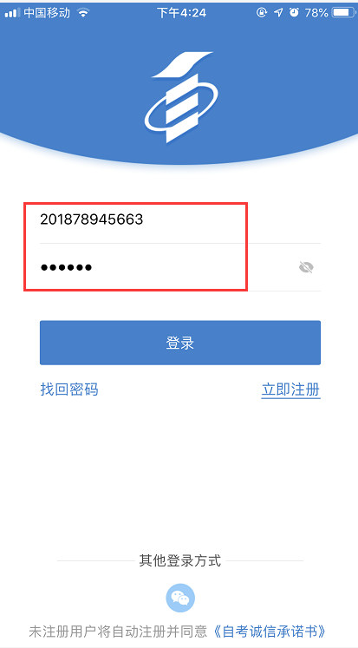

2、登陆后可看到刷脸验证，此步骤可以忽略，直接点击页面右上角“跳过”：

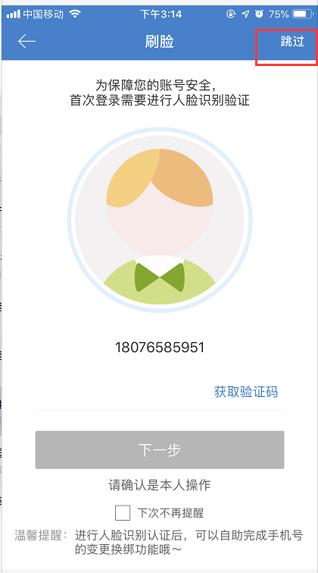
3、进入到学习中心，点击课程“考核内容”开始学习。
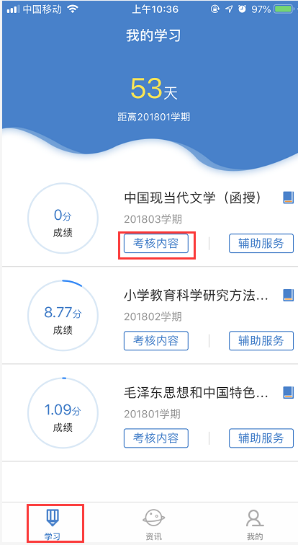

4、点击“基础学习班”，观看视频。
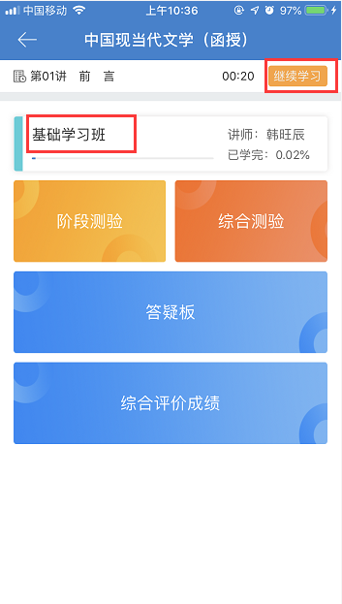

5、点击“阶段测验”（即课堂作业），可以反复练习，系统自动取最高分，需完成此门课程所有章节的练习）

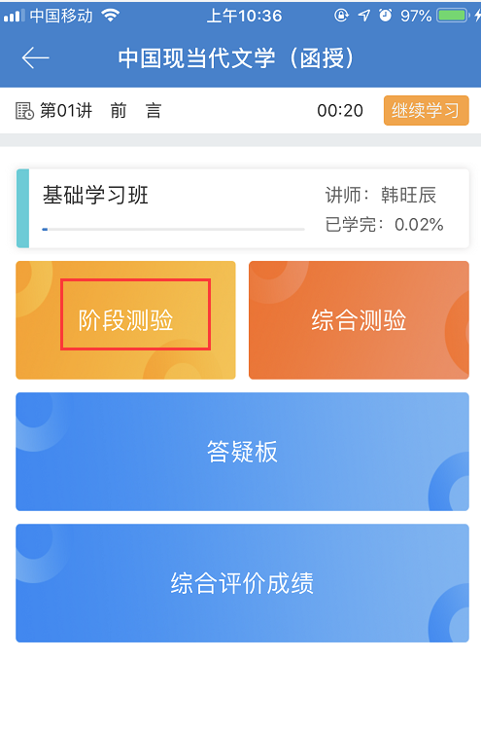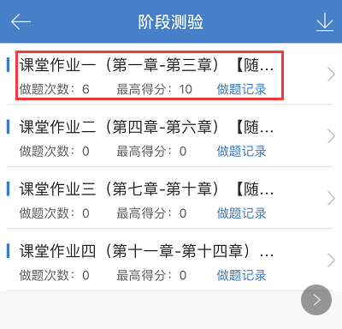

6、做题过程中，选定一个答案，答题后自动跳转下一题，做完所有题目后点击页面右上角“交卷”，结束答题。
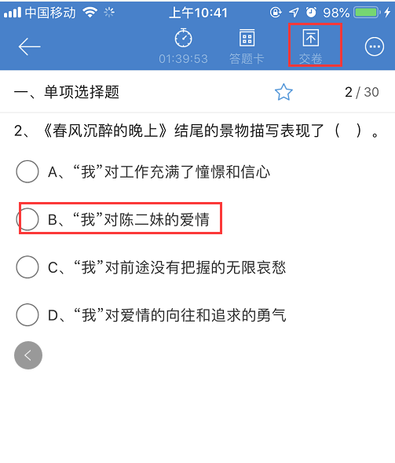
7、答题结束后，可以查看“错题解析”与“全部解析”，查看做题结果。
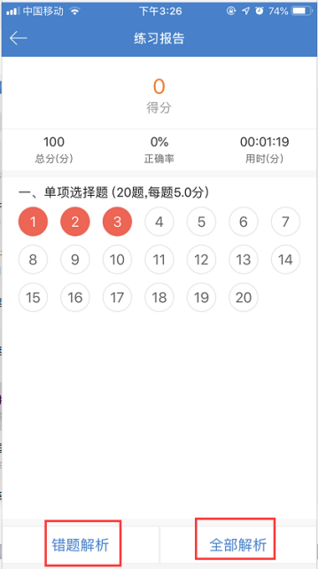

8、点击“综合评价成绩”，查询课程成绩。
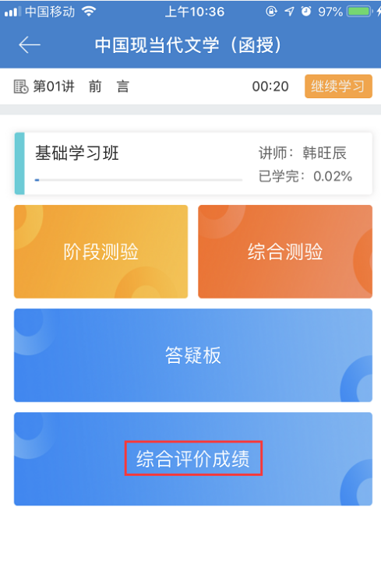
9、在此页面可以查询该科成绩，只需查看学习时长与阶段测试（课堂作业），其余显示的内容不用学习，也不用操作。
